Пакистанский судья рекомендует пересмотреть закон о богохульстве
пакистан
30/08/2016
Суд, проводивший расследование беспорядков августа 2009 года в Годжре, в результате которых было убито восемь христиан, рекомендует пересмотреть противоречивый закон страны о богохульстве. В своем докладе на 325-ти страницах бывший верховный судья Лахора выделяет пять положений законодательства, касающихся ислама, которые нуждаются в пересмотре. Поправки необходимы для того, чтобы избежать злоупотребления законом со стороны мусульман и обеспечить соответствие статье 25 пакистанской Конституции, о равенстве всех граждан. Прежде чем передать документы на утверждение в парламент, различные школы Исламской мысли и Совет исламской идеологии (ИСИ) будут проконсультированы по предлагаемым изменениям.
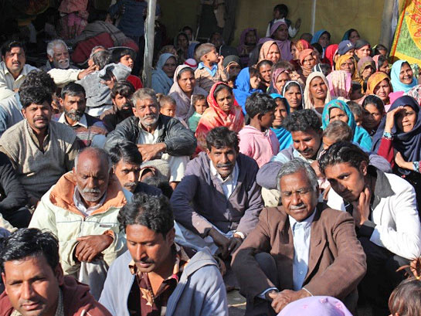
Пакистанский закон о богохульстве коснулся многих христиан страны
В период с 28 июля по 1 августа 2009 года толпа из более 800 мусульман совершила несколько нападений на христианский район города Годжра пакистанской провинции Пенджаб. Злоумышленники сожгли около 60 домов, восемь христиан было убито, семеро из них были из одной семьи. Нападение рассматривалось как возмездие за богохульство, спровоцированное сомнительными слухами о том, что во время одной свадебной церемонии якобы был сожжен Коран. Даже по прошествии семи лет после случившегося справедливость по отношению к пострадавшим христианам не восторжествовала.
Судья назвал в своем докладе эти пять положений – два из которых относятся к осквернению Корана и оскорблению Мухаммеда – потому, что они служат поводом для процветания несправедливости между религиями. А это, в свою очередь, противоречит статье 25 Конституции Пакистана, гарантирующей равноправие всех граждан. Согласно The Express Tribune, “судья также отметил, что закон часто используется со скрытыми мотивами. Он ссылается на растущее количество судебных дел о богохульстве, зарегистрированных в стране, в то время как уровень раскрываемости таких преступлений остается низким и ни один из вынесенных приговоров не был выполнен полностью”.
Фонд Варнава не раз сообщал об инцидентах в Пакистане, когда закон о богохульстве – который в некоторых случаях влечет за собой смертную казнь – используется в качестве предлога для нападения не только на отдельных людей, обвиняемых в богохульстве, но также на христиан вообще. Так, совсем недавно христиане в Гуджрате подверглись нападению, после того как одного из христиан обвинили в отправке оскорбляющих Мухаммеда сообщений через Whatsapp. Поскольку нормативное положение предусматривает наказание за богохульство, власти зачастую не прилагают особых усилий, чтобы остановить нападения или наказывать виновных в самоуправстве.
Чтобы пресечь дальнейшее злоупотребление законом о богохульстве, судья внес также предложение о принятии мер по наказанию лжесвидетелей.
Однако маловероятно, что рекомендации судьи, какими бы правильными они ни были, повлияют на ситуацию. В Пакистане Федеральный шариатский суд превосходит по значимости конституцию страны, а закон о богохульстве согласуется с шариатом. Это значит, что любые рекомендации и ссылки на конституцию, противоречащие шариатскому суду, будут отклонены. Более того, рекомендации будут рассматриваться парламентом только после «достижения консенсуса с моджахедами всех мусульманских школ» и консультации с членами Совета исламской идеологии. Учитывая жесткую позицию, занимаемую в этих школах, а также поддержку закона о богохульстве широкими слоями населения, достижение консенсуса, а также смягчение несправедливости представляется маловероятным.

Фонд Варнава

